|  |  |
| --- | --- |
| 产品名称 | 密级 |
| 内部公开 |
| HEY2-W09 | 共11页 |

**HONOR HEY2-W09 def,spcseas 升级指导书**

|  |  |  |  |
| --- | --- | --- | --- |
| **拟制** | 武国平 00013208  王艳召 00013378 |  |  |
| **审核** | 李树彬 00013108 |  |  |
| **批准** |  |  |  |

修订记录

| 日期 | 修订版本 | 修改章节 | 修改描述 | 作者 |
| --- | --- | --- | --- | --- |
| 2021/02/06 | V1.0 |  | 初稿完成 | 王艳召00013378  武国平00013208 |
| 2021/04/07 | V1.1 | 6 | 添加升级过程中文显示截图 | 王艳召00013378  武国平00013208 |
|  |  |  |  |  |
|  |  |  |  |  |
|  |  |  |  |  |
|  |  |  |  |  |
|  |  |  |  |  |

**目录**

修订记录 1

1 升级注意事项 3

**1.1** **注意事项一** 3

**1.2** **注意事项二** 3

2 版本要求 3

2.1 平板版本要求 3

2.2 升级软件要求 3

3 环境要求 4

4 运营商国家码和产品型号检查 4

**4.1** **运营商国家码检查** 4

4.2 产品型号查询 5

5 升级方式说明 5

6 升级操作步骤 6

**6.1** **SD卡正常升级** 6

**6.2** **SD卡强制升级** 7

**6.3** **OTG正常升级** 8

**6.4** **OTG强制升级** 9

**6.5** **恢复出厂设置** 10

7 升级验证及问题处理 11

**7.1** **版本检查** 11

**7.2** **基本功能遍历** 11

**7.3** **升级问题处理方法** 11

**7.4** **at命令查询和写入定制信息步骤** 11

# 1 升级注意事项

## **注意事项一**

请详细阅读该版本的特性说明后，谨慎升级。

1. 软件版本要求

保证平板升级前使用的为荣耀原始版本，没有进行其他网上非官方版本的升级，否则有升级不成功的风险并可能引入未知问题。

请确认平板的定制信息（运营商国家码和产品型号）正确。若不正确，请参考定制更改保证信息正确。

(2)硬件版本要求

该升级软件包仅适用于HEY2-W09平板硬件，如果升级到其他平板型号，可能造成不能开机的后果。

## **注意事项二**

1.升级过程会擦除用户数据，如果有重要内容，建议在升级前先做好备份。在升级开始时，保证**电池电量要大于30%**。

2. MagicOS及以上版本不支持单双卡互升，请在升级之前切换单双卡。如果升级到不匹配的版本需要切换制式，请联系当地一线。

3.如果发布版本是cota版本，需注意单卡版本只能搜到单卡子网的cota包，双卡版本只能搜到双卡子网的cota包。

# 版本要求

## 平板版本要求

要求平板内的软件版本号不高于升级包对应版本号

## 升级软件要求

|  |
| --- |
| **升级软件清单** |
| \---dload  | update_sd_base.zip  | HEY2-W09_def_spcseas  | update_sd_cust_HEY2-W09_def_spcseas.zip  | update_sd_preload_HEY2-W09_def_spcseas_R2.zip |

其中，定制包和货架化包的包名包含了产品型号和运营商国家码。平板内的产品型号和运营商国家码必须严格与定制包和货架化包的包名对应，才能保证定制包和货架化包升级成功。升级包拷贝到U盘或者SD卡里的目录必须与上述目录结构一致。

# 环境要求

建议优先使用OTG升级+U盘的通用方式升级，在平板支持SD扩展情况下，也可选择使用SD卡方式升级。

1.如果采用U盘+OTG线方式升级，检查U盘是否可以读写，U盘的剩余空间须大于8G。建议使用品牌厂家的U盘。请按照平板接口选择不同接口类型的OTG线。图例仅为Type-C接口的OTG线。

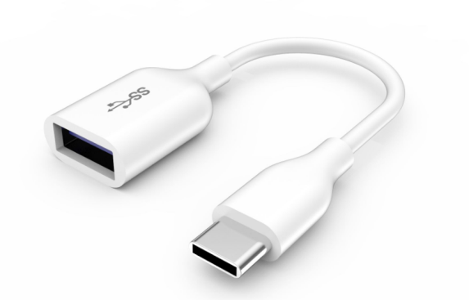

Type-C-2-OTG

2.如果使用SD卡方式升级，检查SD卡是否可以读写，SD卡的剩余空间须大于8G。建议使用品牌厂家的SD卡。

# 运营商国家码和产品型号检查

## **运营商国家码检查**

1、方法1：

步骤一：在计算器界面 ->输入()()2846579()()，进入工程菜单

步骤二：选择3.网络信息查询

步骤三：选择4.运营商国家信息，如下图

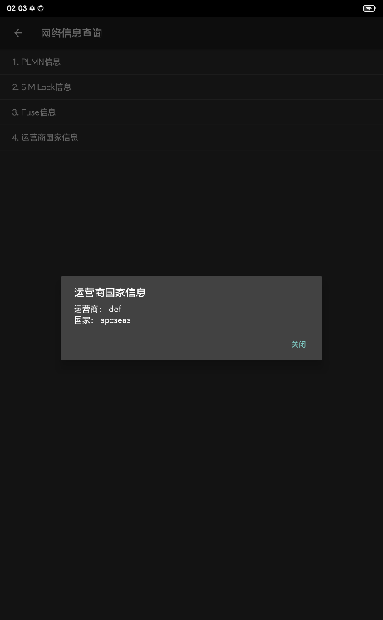

2、方法2：通过at命令at^vendorcountry?查询,详细步骤见7.4。

## 产品型号查询

通过at命令at^devmodel?可以查询平板内部型号,详细步骤见7.4。

如果4.1和4.2中查询到的运营商国家码或产品内部型号跟定制包和货架化包名不对应，且升级包确认无误，就需要通过at命令更改平板的定制信息，保证跟升级包名对应，详细操作见7.4。

**注：如果平板里的版本是烧片版本，默认是没有运营商国家码和产品型号的，需要根据锁卡表或者根据升级包名获取运营商国家码和产品型号，然后参考7.4先写入运营商国家码和产品型号再执行升级操作。**

# 升级方式说明

升级方式有两种：正常升级、强制升级。

1.正常升级通过工程菜单触发升级。

2.强制升级是通过按键进入recovery界面触发升级。

# 升级操作步骤

## **SD卡正常升级**

步骤一：准备一张8G以上容量的SD卡，建议使用品牌厂家的SD卡。

步骤二：格式化SD卡(可选)。格式化时选项有exFAT、NTFS、FAT32，建议选择exFAT格式。

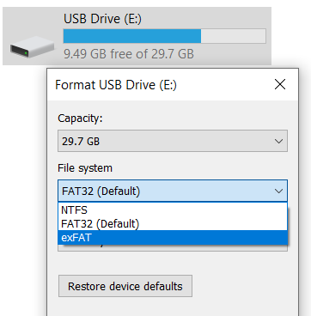

步骤三：确认一下dload目录中各文件目录的完整性，将整个dload文件夹拷贝到SD卡的根目录下。

步骤四：检查SD卡根目录下是否有个完整的目录和文件（请参考2.2）。

步骤五：将SD卡插入平板开机，在计算器界面 ->输入()()2846579()() -> 工程菜单-> 软件升级 -> 存储卡升级 -> 确定。

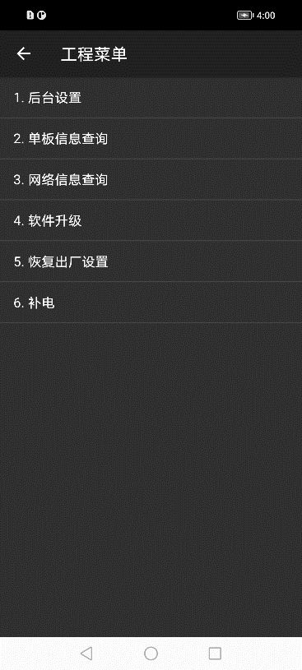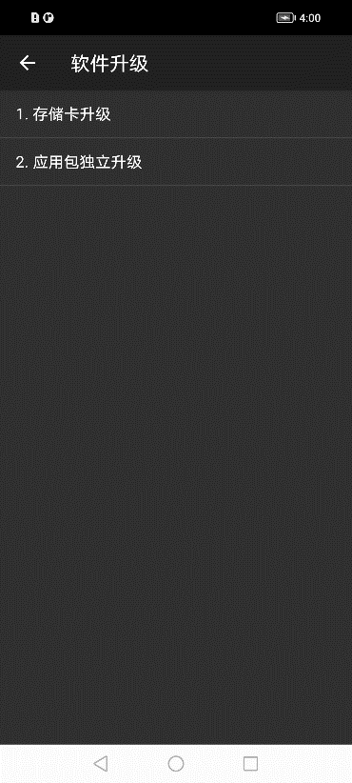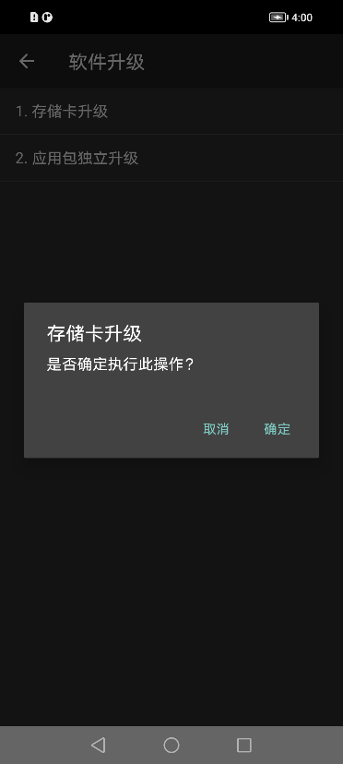

步骤六：升级过程有进度条显示，待进度条走完后，平板自动重启，升级完成。注意：SD卡需要一直保持连接状态 直到屏幕显示“升级成功”。

对于MagicOS操作系统，显示如下：

手机屏幕的截图

中度可信度描述已自动生成手机屏幕截图

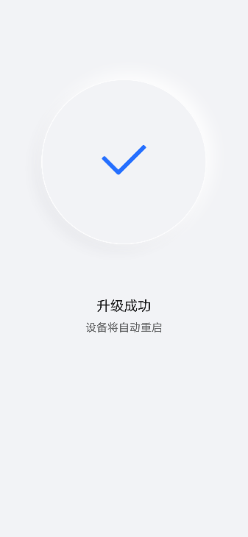

## **SD卡强制升级**

步骤一：准备一张8G以上容量的SD卡，建议使用品牌厂家的SD卡。

步骤二：格式化SD卡(可选)。格式化时选项有exFAT、NTFS、FAT32，建议选择exFAT格式。



步骤三：确认一下dload目录中各文件目录的完整性，将整个dload文件夹拷贝到SD卡的根目录下。

步骤四：检查SD卡根目录下是否有个完整的目录和文件（请参考2.2）。

步骤五：平板在关机状态下，插入SD卡，同时按下音量上键+开关机键进入recovery主界面，然后选择 “升级模式”-->输入“yes”，“进入升级模式”-->“存储卡/OTG升级模式”，然后开始升级。

步骤六：升级过程有进度条显示，待进度条走完后，平板自动重启，升级完成。注意：SD卡需要一直保持连接状态 直到屏幕显示“升级成功”。

对于MagicOS操作系统，显示如下：

手机屏幕的截图

中度可信度描述已自动生成手机屏幕截图

## **OTG正常升级**

步骤一：准备一张8G以上容量的U盘，建议使用品牌厂家的U盘。

步骤二：格式化U盘(保证容量充足，可选)。格式化时选项有exFAT、NTFS、FAT32，建议选择exFAT格式。



步骤三：确认一下dload目录中各文件目录的完整性，将整个dload文件夹拷贝到U盘的根目录下。

步骤四：检查U盘根目录下是否有个完整的目录和文件。（请参考2.2）

步骤五：将OTG+U盘插入平板开机，在计算器界面 ->输入()()2846579()() -> 工程菜单 ->软件升级 ->存储卡升级 ->确定。



步骤六：升级过程有进度条显示，待进度条走完后，平板自动重启，升级完成。注意：OTG+U盘需要一直保持连接状态 直到屏幕显示“升级成功”。

对于MagicOS操作系统，显示如下:

手机屏幕的截图

中度可信度描述已自动生成手机屏幕截图

## **OTG强制升级**

步骤一：准备一张8G以上容量的U盘，建议使用品牌厂家的U盘。

步骤二：格式化U盘(保证容量充足，可选) 。格式化时选项有exFAT、NTFS、FAT32，建议选择exFAT格式。



步骤三：确认一下dload目录中各文件目录的完整性，将整个dload文件夹拷贝到U盘的根目录下。

步骤四：检查U盘根目录下是否有个完整的目录和文件。

步骤五：平板在关机状态下，插入OTG+U盘，同时按下音量上键+开关机键进入recovery主界面，然后选择 “升级模式”-->输入“yes”，“进入升级模式”-->“存储卡/OTG升级模式”，然后开始升级。

步骤六：升级过程有进度条显示，待进度条走完后，平板自动重启，升级完成。注意：OTG+U盘需要一直保持连接状态 直到屏幕显示“升级成功”。

对于MagicOS操作系统，显示如下：

手机屏幕的截图

中度可信度描述已自动生成手机屏幕截图

## **恢复出厂设置**

进入 “设置 > 系统和更新 > 重置> 恢复出厂设置”, 点击 “重置平板”, 再次点击“重置平板”，平板将会恢复出厂设置。

# 升级验证及问题处理

## **版本检查**

开机后进入设置->关于平板->版本号，确认版本号和本次发布版本一致

## **基本功能遍历**

（1）开机正常启动，进入待机界面，长按power键关机，正常掉电。

（2）遍历一遍APK，确认所有的APK都正常。

## **升级问题处理方法**

在没有违反注意事项的情况下，如果问题没有得到解决，请联系当地荣耀一线。

## **at命令查询和写入定制信息步骤**

1、确保电脑安装了USB驱动。

2、将平板端口切换为生产模式：在计算器界面 ->输入()()2846579()() -> 后台设置 -> USB端口设置 -> 生产模式。

3、确保平板已经写入研发模式。如果平板为非研发模式，需要使用网络加密狗（需要荣耀网络环境）写研发模式；运营商请联系荣耀团队处理。

4、用串口精灵或者网络加密狗（端口选PCUI口）进行查询和写入：

（1）、运营商国家码查询：at^vendorcountry?

（2）、运营商国家码写入：at^vendorcountry=xxx,xx，如at^vendorcountry=all,cn。

（3）、产品内部型号查询：at^devmodel?

（4）、产品内部型号写入：at^devmodel=yyy-yy，如at^devmodel=MED-AL00。